Pressemitteilung

Glasfaserausbau Probstei – Aktionsgebiet Vier startet durch

- Barsbek, Krokau und Wisch inkl. Heidkate haben Chance auf kostenlosen Glasfaseranschluss
- Beratungstermine starten im August
- Early Bird Aktion endet am 19. August

Kiel, 13.08.2018 – Die Probstei hat Bewohnern und Touristen als Naherholungsgebiet oder Urlaubsziel viel zu bieten – in Zukunft soll auch eine schnelle und zuverlässige Internetversorgung mit dazu gehören. Der von 20 Gemeinden gegründete Breitbandzweckverband (BZV) Probstei und die TNG Stadtnetz GmbH (TNG) treiben darum den Glasfaserausbau voran. Die ersten drei Aktionsgebiete haben bereits ihren Anteil dafür geleistet. Jetzt haben auch die Bürgerinnen und Bürger des vierten Aktionsgebietes in den Gemeinden Barsbek, Krokau und Wisch inkl. Heidkate die Chance, Teil des Solidarprojektes für ein kommunales Glasfasernetz zu werden und sich einen kostenlosen Hausanschluss zu sichern.

„Wir möchten eine flächendeckende Versorgung erreichen, um so als Standort für unsere Bürger und Unternehmen attraktiv und zukunftsfähig zu bleiben. Darum freuen wir uns sehr, dass die ersten Gebiete erfolgreich verliefen und wir nun mit dem Ende der Sommerferien im vierten Aktionsgebiet durchstarten“, so Wolf Mönkemeier, Verbandsvorsteher des BZV Probstei.

Frühentschlossene haben noch bis zum 19. August die Möglichkeit, ihren Vertrag schon online unter www.tng.de/onlinebestellung abzuschließen und im Rahmen der Early-Bird-Aktion eine gratis TNG-Powerbank zu erhalten. Ab der nächsten Woche beginnt dann die Vermarktung vor Ort. Zum Auftakt laden die TNG und der BZV Probstei die Gemeinden Barsbek und Krokau am Mittwoch, 22. August und die Gemeinde Wisch inkl. Heidkate am Freitag, 24. August zur Infoveranstaltung ein. Beide Veranstaltungen finden jeweils um 19 Uhr in Schneekloths Gasthof, Op’n Dörp 13 in Barsbek statt.

Ab dem 29. August starten die Servicezeiten in allen drei Gemeinden, bei denen TNG-Mitarbeiter für individuelle Fragen und Vertragsabschlüsse bereitstehen. Dies sind die ersten drei Termine:
Mittwoch, 29. August, 16-19 Uhr – Schneekloths Gasthof, Op’n Dörrp 13, Barsbek
Freitag, 31. August, 15-18 Uhr – Feuerwehrgerätehau, Dorfstraße 15, Krokau
Montag, 3. September, 16-19 Uhr – Dörphuus, Redder 6, Wisch
Alle weiteren Termine sind unter www.tng.de/Probstei zu finden.

Der Vermarktungszeitraum im vierten Aktionsgebiet endet am 30. September. Bis dahin geht es für die Gemeinden darum, ihren Anteil zum Erreichen der Quote für die Realisierung des Solidarprojektes „Glasfaserausbau in der Probstei“ zu leisten. Denn damit die leistungsstarke Technik auch tatsächlich in der Region Einzug halten kann, wird im gesamten Vermarktungsgebiet eine Quote von mindestens 60 Prozent aller Haushalte benötigt.

Infomappen kommen ins Haus
Im August erhalten zudem alle Bürgerinnen und Bürger in Aktionsgebiet Vier eine Infomappe von TNG, die alle Vertragsunterlagen, die wichtigsten Produktinformationen sowie die Terminübersicht enthält. Diese Infomappe erhalten ausschließlich die Bürgerinnen und Bürger, die kein Schild mit dem Hinweis „keine Werbung“ an ihren Briefkästen haben. Interessenten, die bis Ende August keine Infomappe erhalten haben, können sich direkt an TNG wenden, damit ihnen das Infomaterial persönlich zugesendet werden kann.

Gemeinsam mit dem BZV Probstei verfolgt die TNG das Ziel des Glasfaserausbaus. Das inhabergeführte Kieler Unternehmen TNG hat sich über die letzten Jahre zu einem der Hauptakteure bei der Breitbandversorgung in Norddeutschland entwickelt. Im Januar 2018 wurde TNG offiziell als Pächter und Betreiber des zu errichtenden kommunalen Glasfasernetzes im Amt Probstei vorgestellt. Der Bau des Netzes wird mit Mitteln aus dem Breitbandförderprogramm des Bundes gefördert. Das Netz gehört letztendlich den Bürgerinnen und Bürgern und wird diese zukunftssicher mit schnellem Internet versorgen. TNG plant die Vermarktung in insgesamt 20 Gemeinden der Probstei und will diese auch in allen Gebieten noch in 2018 abschließen. Für die Vorvermarktungen in allen Gemeinden wird die Probstei bis Herbst 2018 in einzelne Aktionsgebiete unterteilt, in denen Vorvermarktungen über einen Zeitraum von fünf bis sechs Wochen durchgeführt werden.

TNG Stadtnetz GmbH

Projensdorfer Straße 324
24106 Kiel
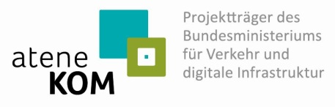
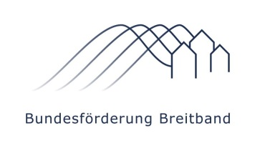
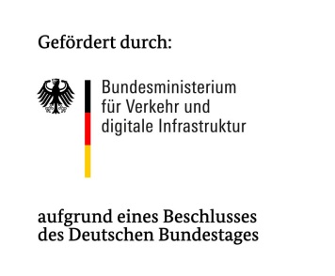
presse@tng.de
Tel.: 0431-7097-10

